МОУ СОШ пгт Свеча

Свечинского района Кировской области

**Разработка**

**обобщающего урока**

**по изобразительному искусству**

**в 5 классе**

***Мастерская***

***«Старый мотив на новый лад»***

Разработала и провела

Поникаровских Т.А.,

учитель изобразительного искусства

пгт Свеча

27.01.2012г

*Класс: 5.*

Учебник по программе Б.М.Неменского «Изобразительное искусство и декоративно-прикладное искусство в жизни человека»

*Тип урока*: урок комплексного применения ЗУН учащимися, обобщение и систематизация знаний.

*Задачи:*

*Обучающие:*

* приобщение к национальной культуре как системе общечеловеческих ценностей;
* активизация творческого потенциала учеников.

*Развивающие:*

* творческую и познавательную активность, художественную фантазию и вкус;
* навыки работы с художественными материалами;
* навыки публичного выступления;
* умение работать в малом коллективе-группе.

*Воспитательные:*

* воспитывать любовь и интерес к традиционной русской культуре, своей Родине и её истории.

*Методы*: объяснительно-иллюстративный, практический.

*Формы проведения*: беседа, самостоятельная работа, коллективная и практическая работа.

*Средства обучения:*

* *наглядно-плоскостные:* иллюстрации и работы детей гжельской, дымковской и городецкой росписей для оформления стендов; магнитная доска, работы учителя по росписям; бейджики для детей экскурсоводов-экспертов;
* *демонстрационные:* демонстрационные модели игрушек – дымковские игрушки, гжельские сувениры;
* *аудиовизуальные:* музыкальное оформление для практической работы – русские народные песни;
* *электронные образовательные ресурсы:* сетевые ресурсы;
* шаблоны форм ногтей, фоторамок, салфеток по выбору уч-ся;
* художественные материалы.

**Ход урока-мастерской**

**1 этап: (Учитель)**

Добрый день, уважаемые гости!

Мы прибыли в музей Народных промыслов.

Сегодня в программе:

Выставка узоров гжельской керамики

Выставка мотивов городецкой росписи

Выставка вятской игрушки

По окончанию выставки мастерская «Старый мотив на новый лад», где вы примите участие в разработке каталогов по применению узоров декоративно-прикладных росписей.

Подведение итогов.

Я вам желаю хорошего настроения и плодотворной работы. В добрый путь!

**2 этап: (Дети в виде экскурсоводов- экспертов рассказывают о росписях с показом на стенды, оформленные к уроку)**

*Борцова Анна Евгеньевна - экскурсовод-эксперт по гжельской росписи.*

Добрый день!

Каждую неделю, по субботам, в Городец, съезжались крестьяне, приезжали купцы с разных городов. Редко кто уезжал с городецкого базара без игрушки или прялки – традиционного подарка. Каждый предмет настоящее произведение искусства.

На городецких изделиях можно увидеть коней, птиц, сценки чаепития, охоты, которые украшены диковинными цветами: розанами, купавками, ромашками, зелеными веточками.

Посмотрите как изящна роспись – городецкие травы, листья, как органично сочетаются крупные формы с мелкими. В чем же волшебство городецких узоров?

Всё дело в том, что какие краски рядом положить, чтобы получилась гармония цвета.

*Лебедева Анастасия Павловна - экскурсовод-эксперт по городецкой росписи.*

Добрый день!

Перед вами представлена выставка гжельских узоров. С 19 века в Подмосковье в Гжельской волости трудились мастера-художники. Сколько художников, столько и разных форм. И всегда они необычайные – веселые, красивые.

Обратите внимание на неповторимую цветовую гамму – белоснежный фон и синее, как небо, узоры.

Элементы росписи разные: цветы, листья, птицы, звери, усики, бусинки, но самым излюбленным и известным узором остается гжельская роза. С помощь мазка с тенями получается неповторимое чудо.

Фарфоровые чайники, подсвечники, часы,

Животные и птицы невиданной красы.

Деревня в Подмосковье прославилась теперь:

Известно всем в народе её названье – Гжель.

Гордятся в Гжели жители небесной синевой,

Не встретите на свете вы красоты такой!

*Четверикова Ксения Дмитриевна - экскурсовод-эксперт по дымковской игрушке.*

Добрый день!

Чем знаменито Дымково?

Игрушкою своей.

Ласково и нежно называют эту игрушку – «дымка». С высокого берега реки Вятки видно заречную слободу Дымково. Зимой, когда топят печи, летом в пасмурные дни, когда туман, слобода вся – будто в дыму, в дымке.

Здесь в далекую старину и зародилась эта игрушка.

Вначале были свистульки, позже появились самые разнообразные: птицы, кони, индюки, барышни, водоноски, баранчики и другие.

Что же отличает дымку от других глиняных игрушек?

Если вглядеться в узор, он необычайно прост: кружочки, прямые и волнистые линии, полосы, клеточки, пятна, точки.

А цвет? Один цвет словно соперничает с другим. И поэтому пестро, весело от такого хоровода красок! Эта игрушка самая нарядная!

Привезли мы глину с дальнего бугра,

Ну-ка, за работу, чудо мастера!

Я слеплю лошадку, я её приглажу

И сидельце с бахромой на спине прилажу.

Слепим, высушим – и в печь!

А потом распишем,

Будем мы игрушки «печь»,

Печка жаром пышет.

А в печи – не калачи, а в печи – не куличи,

Не пышки, не ватрушки,

А в печи – игрушки!

**3 этап: (Учитель)**

Сейчас вам предстоит работа в мастерской «Старый мотив на новый лад», где вы будете мастерами – дизайнерами в разных направлениях. Вам нужно в течение 15 минут создать узор по определенной росписи. В итоге у каждого из вас будет узор на предложенном шаблоне, из них мы создадим каталог продукции.

1 группа работает над дизайном ногтей в гжельской росписи.

2 группа дизайнеры фоторамок в дымковских мотивах.

3 группа дизайнеры бумажных салфеток.

Если вопросы по заданию?

Если нет, то можно приступить к выполнению. (Музыкальный фон)

**4 этап: (Дети)**

Обсуждение результатов, с приглашением всей группы к доске.

Оценка экскурсоводов – экспертов по каждой группе в отдельности.

**Заключительное слово учителя:**

Итак, сегодня мы посетили музей Народных промыслов, выяснили, что предметы ДПИ в настоящее время это сувенирная продукция.

Побывав в мастерской «старый мотив на новый лад», узнали, что различные росписи могут применяться дизайнерами на практике. Экспериментируя с цветом и формой, получаются новые варианты изделий, которые можно пустить в машинное производство.

Поэтому и вам, юные друзья, желаю не бояться и экспериментировать!

**Список источников:**

1. Горяева Н.А. Изобразительное искусство. Декоративно-прикладное искусство в жизни человека. [Текст]: 5 класс: учеб. для общеобразоват. учреждений/ Н.А.Горяева, О.В.Островская; под ред. Б.М.Неменского. – 9-е изд. – М.: Просвещение, 2010. – 192 с.: ил.

2. Изобразительное искусство. [Текст]: 5 класс: поурочные планы по программе Б.М.Неменского/ авт.-сост. О.В.Свиридова. – Волгоград: Учитель, 2007.- 170с.

3. Ильина, Н. Дымковское чудо. [Текст]: – Киров: ОАО «Кировская областная типография», 2009. – 20с.

4. Гламурные ноготки [Электронный ресурс]. – Режим доступа: <http://vk.com/topic-12124761_28463987>

5. Гжельская роспись [Электронный ресурс]. – Режим доступа: <http://podelkihandmade.ru/ggelskaya-rospis.html>

6. Городецкая роспись [Электронный ресурс]. – Режим доступа: http://sourceschm.appspot.com/shemy-gorodeckaya-rospis.html

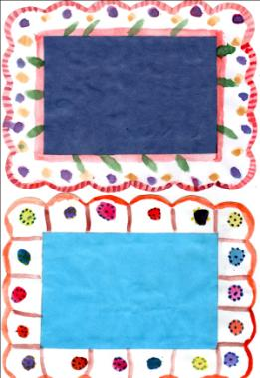**Детские работы учащихся 5 класса**

**Четверикова Ксения, 5-б класс**



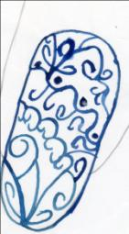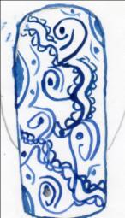

**Безденежных Варвара, 5-б класс Краева Диана, 5-б класс**

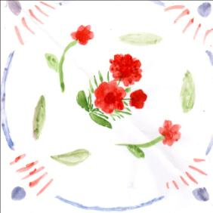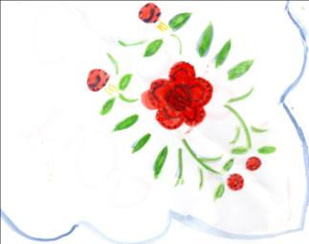

**Юдинцева Виктория, 5- б класс Сысолятин Егор, 5-б класс**

**Приложения к уроку**

**Шаблоны ногтей для гжельской росписи**



**Для оформления доски:**

**Дизайн**

**бумажной салфетки в Городце**

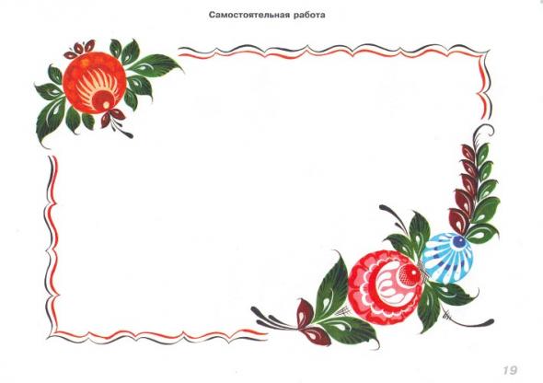

**Фоторамка**

**в дымковском орнаменте**

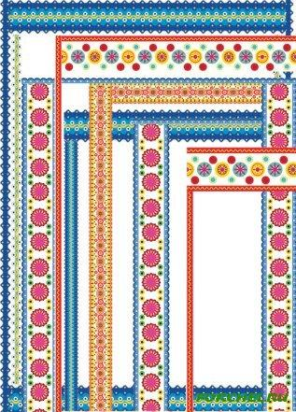

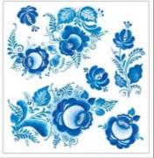**Дизайн ногтей**

**по гжельским мотивам**

